Практическая работа №3,4
Тестирование «Черным ящиком»
ПОРЯДОК ВЫПОЛНЕНИЯ РАБОТЫ И
ФОРМА ОТЧЕТНОСТИ:
Задание 1. Написать приложение для Qr-кодов с небольшими багами.
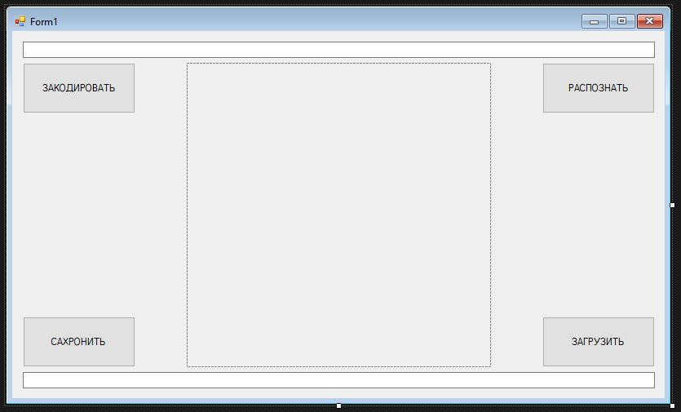
Задание 2. Обменяться программой с другими студентами. Провести тестирование и написать отчет в тетради.
Пример:
Название теста | Описание сценария | Входные данные | Выходные данные | Удачное/неудачное тестирование | Предложения по исправлению найденных ошибок. | Пожелания пользователей
Кодирование QR | Ввод текста и нажатие кнопки «Закодировать» | Текст: "Привет, мир!" | QR-код отобразился в pictureBox1 | Удачное | -- | Добавить выбор цвета QR
Сохранение QR | После генерации нажать «Сохранить» | Файл: test.png, путь: Рабочий стол | Файл сохранён, открывается корректно | Удачное | - | Добавить поддержку SVG, EPS
Загрузка QR | Нажать «Загрузить» выбрать файл с QR-кодом | Файл: qr_sample.png | Изображение загружено в pictureBox1 | Удачное | - | Добавить загрузку перетаскиванием (drag-and-drop)
Распознавание QR | Загрузить QR-код, нажать «Распознать» | Изображение с QR "Тест123" | В textBox2 отобразилось "Тест123" | Удачное | - | -
Распознавание без QR | Нажать «Распознать» без загруженного изображения | Нет изображения | Ошибка: "нет распознаваемого образа" | Удачное | - | Сделать сообщение об ошибке более понятным

